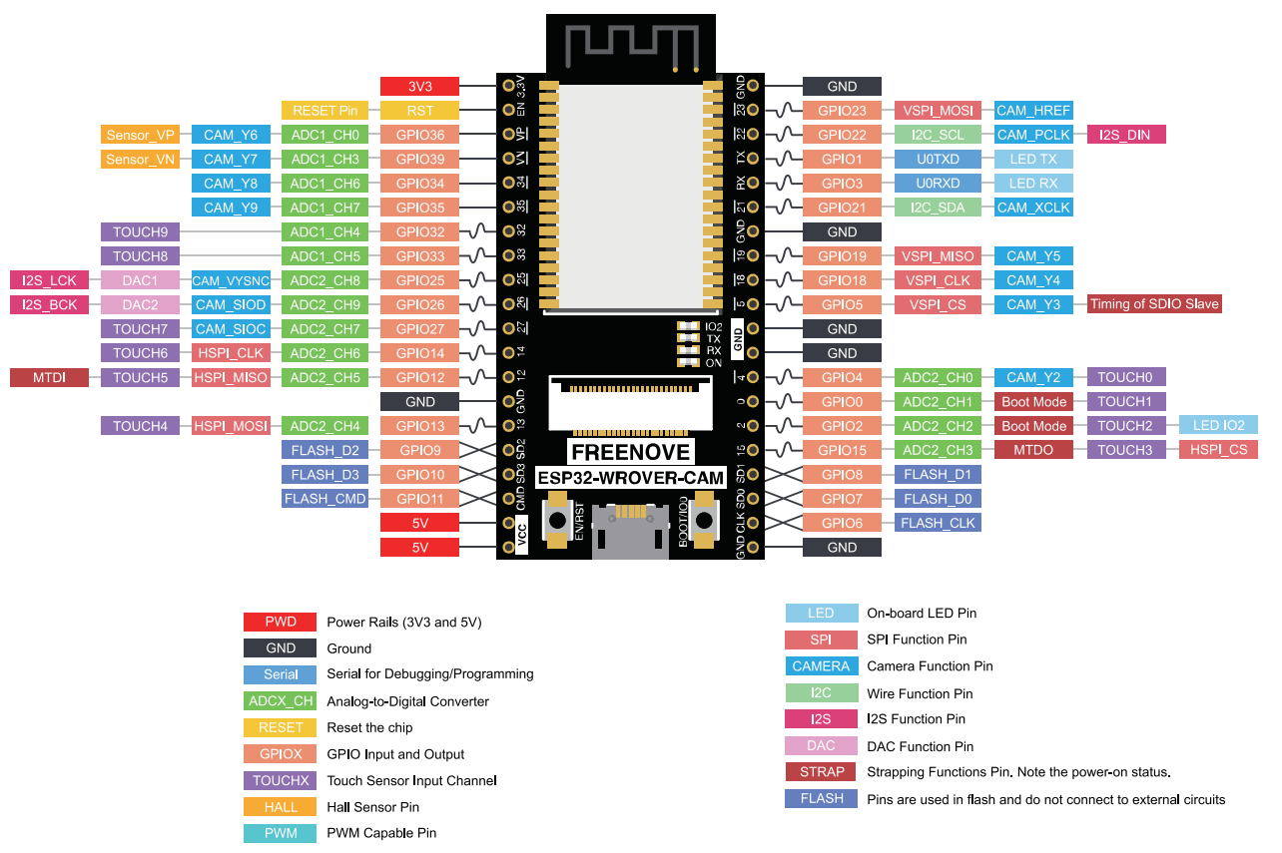

A4988 Referenzspannung einstellen:
Stepper Motor und Spannungsversorgung anschließen
Referenzspannung zw. GND Pin und Poti messen.
Formel: $V_{Ref}=A*8*RS=Strom*8*Widerstandswert A4988 [0,05Ω]$

Einstellungen Arduino IDE:
Drohne:
ESP 32 Wrover Module; Partition Scheme: „Huge APP“
Controller:
ESP32 WROOM-DA Module; Partition Scheme: Minimal SPIFFS

Änderungen & Fehlerdoku:
Platine_V0.6:
2 Löcher für Kabel von Akku&Motoren statt 1, Punkte bei A4988, Modelle für C2/4/6 richtig, C5 gedreht

Platine_V0.7:
Batteriemessung richtig rum gemacht, Punkt bei TSR,
Pin 26&27 vertauscht!!!
TSR nicht geschützt ESP BEI PROGRAMMIERUNG AUS PLATINE ENTFERNEN!!!

Software Try 6:
+ Neopixel
+ Motorsteuerung fixed:
Modus | Benötigt | Funktion
runSpeed() | setSpeed() | konstante Geschwindigkeit
run() | moveTo() / move() | Position + Acceleration
run() / runSpeed() IMMER nach setSpeed() / move()

const int stepPin_2 = 25; // WECHSELN !!
/*stepper_1.setAcceleration(acceleration); //USELESS?
stepper_2.setAcceleration(acceleration);*/

WiFi Übertragung: externe Antenne wegen Gehäuse benötigt? Reichweite gering

